泰丰社区党总支学习教育工作简报
第20期
泰丰社区党总支 2026年5月26日
泰丰社区党总支组织党员干部集中学习《中华民族共同体概论》、《中华人民共和国民族团结进步促进法》
2026年5月26日，泰丰社区党总支组织全体党员干部开展集中学习，深入研读《中华民族共同体概论》与《中华人民共和国民族团结进步促进法》，切实铸牢中华民族共同体意识。
学习现场，党员干部系统学习《中华民族共同体概论》核心内容，深刻认识中华民族发展历史脉络、共同体形成发展逻辑，树立休戚与共、荣辱与共、生死与共、命运与共的共同体理念。同时逐条学习《民族团结进步促进法》，明晰法律条文规定、工作职责与社会责任，掌握民族团结工作法治依据。参会人员结合社区民族工作实际开展交流研讨，表示要提高政治站位，自觉做民族团结的宣传员、践行者和守护者。坚持以党建为引领，把民族团结进步工作融入基层治理、民生服务、文明创建各项工作中。
此次专题学习进一步夯实了党员干部理论基础。大家纷纷表示，将立足岗位履职尽责，积极宣传民族团结政策，用心用情做好辖区各族群众服务工作，营造各民族和睦相处、互帮互助、团结奋进的良好社区氛围。
图片信息：

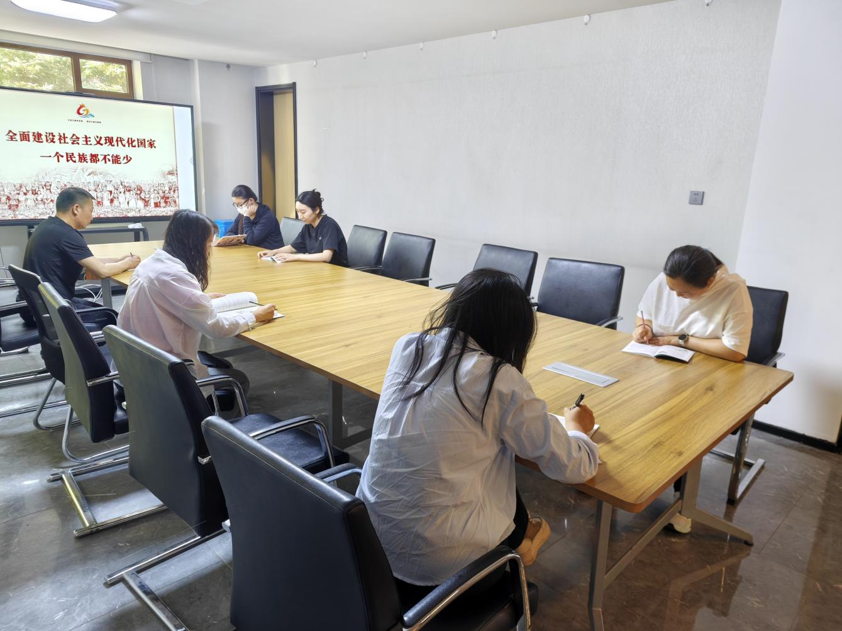
2026年5月26日，泰丰社区党总支组织党员干部集中学习《中华民族共同体概论》、《中华人民共和国民族团结进步促进法》
签到表
序号 | 姓名 | 备注
1
2
3
4
5
6
7
8
9
10
11
12
13

